**Шумский детский сад – структурное подразделение Муниципального казенного дошкольного образовательного учреждения «Усть-Рубахинский детский сад общеразвивающего вида»**

**Конспект образовательной познавательно- исследовательской деятельности**

**«Спички в нашей жизни»**

Воспитатель 1-й квалификационной категории Ивановская Светлана Степановна

**Задачи:**

**Познавательное развитие:** Расширить представления детей о спичках.

**Социально- коммуникативное развитие:** Прививать детям элементарные навыки безопасного поведения.

**Физическое развитие:** Развитие мелкой моторики рук.

**Методы:** Словесный, наглядный, продуктивный, эксперимент.

**Материал**: Чудесный мешочек, коробки со спичками, карточки-схемы, иллюстрации поделок из спичек, чаша с водой.

**ФОД «Один день из жизни спички»**

**1.Организационный момент.**

Внести чудесный мешочек.

**Воспитатель**: Ребята, что у меня в руках? А как вы думаете, что лежит в чудесном мешочке? Послушайте внимательно загадку, назвав отгадку, вы отгадаете, что лежит в мешочке.

**2.Основная часть.**

Это тесный, тесный дом,

Сто сестричек жмутся в нем.

И любая из сестер

Может вспыхнуть, как костер!

Не шути с сестричками

Тоненькими….

**Ответы детей**: Спичками.

**Воспитатель**: Правильно, молодцы! Это спички.

-А у вас дома есть спички?

-А можно ли прожить без спичек?

-А зачем нужны спички? Для чего?(С помощью спичек мы получаем огонь.) Воспитатель: Правильно, молодцы! Огонь, приносит пользу, значит он наш друг. А когда он является нашим другом?

**Ответы детей:** Когда приходит на помощь человеку.

**Воспитатель**: А как он помогает?

**Ответы детей**: Огонь нужен, чтобы сварить еду, чтобы было тепло, чтобы было светло.

**Воспитатель:** А что вы знаете о спичках?

**Воспитатель**: Какие спички бывают?

**Дети**: (Ответы )

**Воспитатель:**

                 -  Хозяйственные или бытовые

                 -  Сигнальные – при горении дают цветное пламя

                 -  Штормовые или охотничьи – горят на ветру, под дождём, помогают быстро разжечь костёр, не гаснут под водой.

                 -  Термические – дают при сгорании больше тепла.

                 -  Каминные – зажигаются о любую твёрдую поверхность.

**Воспитатель**: Ребята, вот мы всё время говорим: **Спички детям – не игрушка! Спички не тронь, в спичках огонь!**

**Воспитатель:** Детям можно играть со спичками? Почему?

**Воспитатель:** А как можно опасные спички превратить  в безопасные палочки?

**Дети:** Нужно у спички очистить головки от серы.

**Воспитатель:** Но это могут сделать только взрослые! Да, такими палочками можно играть. А как можно использовать спички в играх?

**Дети:**

                 -  Вместо счетных палочек

                 -  Для различных логических игр

                 -  Для изготовления спичечных домиков.

                 -  Для жеребьевки

**Воспитатель:**Из безопасных спичек можно сделать различные поделки. Я предлагаю вам выложить поделки, используя схемы.Но сначалая вам покажу небольшой опыт со спичками. Опыт так и называется «Чудесные спички». Смотрите: я беру 5спиченок, надламываю их посередине, сгибаю их под прямым углом и кладу на блюдце. Капаю несколько капель воды на сгибы спичек и через некоторое время посмотрим, что же получится.

А пока предлагаю вам поиграть в игру «Топаем-хлопаем» и закрепить правила пожарной безопасности.

**Условие:**

Если дети поступают правильно – то хлопают, если неправильно, то топают.

**Воспитатель:**

Спички весело горят, буду с ними я играть (Топают)

Знаю я теперь, друзья, что с огнём играть нельзя. (Хлопают)

Коля убежал за дом, там играет он с костром (Топают)

Он опасен, Лена знает, утюг больше не включает (Хлопают)

Петя видит «дом» горит, мальчик «01» звонит. (Хлопают)

**Воспитатель:** Поиграли, отдохнули, а теперь можете пройти за столы и выложить по схеме любую поделку из спичек. (Дети выкладывают поделки, используя схемы по желанию.)

**3.Заключение.**

**Воспитатель:** Ребята, подошло время посмотреть, что у нас получилось в тарелочке. Что мы видим? (Звезду). Как вы думаете, почему так получилось? (Высказывания детей.) Дерево набухает, а его уцелевшие волокна толстеют и уже не могут сильно сгибаться и начинают расправляться.

**Рефлексия**: Ребята, у меня есть дом. Если вы думаете, что сегодня вы узнали что-то новое, довольны своей работой, то украсьте этот домик жёлтыми и синими огоньками, а если вам было не интересно-то красными огоньками.

Схемы для выкладывания

[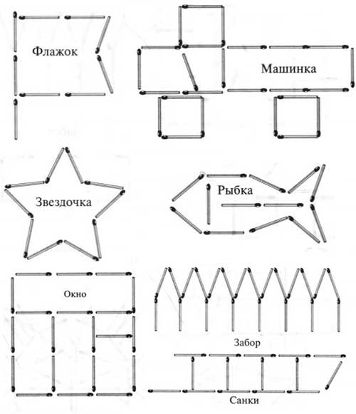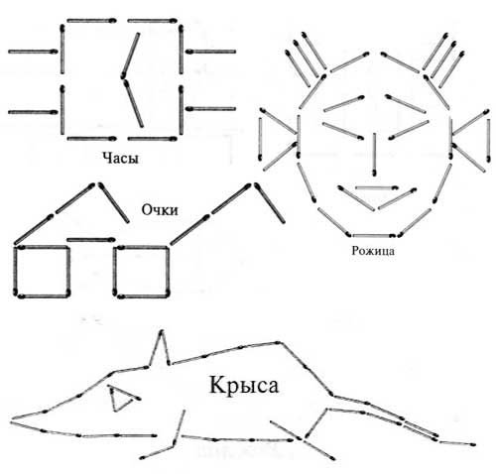](http://www.liveinternet.ru/users/helgochka/post274075667/)

[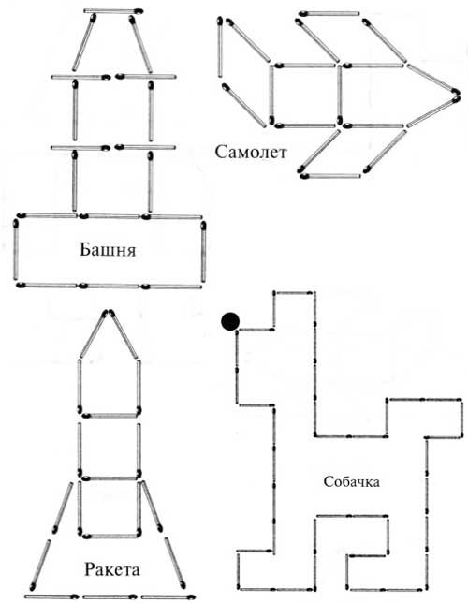](http://www.liveinternet.ru/users/helgochka/post274075667/)

[](http://www.liveinternet.ru/users/helgochka/post274075667/)

[](http://www.liveinternet.ru/users/helgochka/post274075667/)[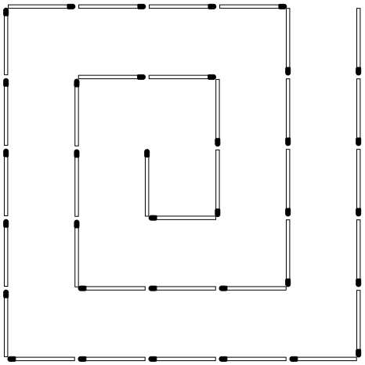](http://ejka.ru/blog/zadachi-so-spichkami/3240.html)